Evaluacija
Svi prisutni učitelji i nastavnici smatraju da se predavanja koja su slušali i u diskusijama o njima razgovarali zaslužuju ocjenu izvrstan (5), odnosno 100% ih misli da predavanja mogu koristiti u nastavi ili za svoj osobni razvoj.
Autori predavanja su doktori znanosti iz našeg okruženja. Kolegice su svaki dan prisutne u redovitoj nastavi kao nastavnica i ravnateljica škole. Dr. sc. Borislav Đekić je geograf, viši savjetnik AZOO-a za nacionalne manjine /srpsku/. Profesor I. Balta je također svima njima poznat pedagog s Filozofskog fakulteta u Osijeku. Opet je 100% mišljenje da su autori predavanja izvrsni. Nitko nije dao ocjenu manje od 5.

Teme koje su bile na Državnom stručnom skupu jesu teme koje su učitelji i nastavnici predlagali na prethodnim skupovima. Naravno, dorađene osobnostima pojedinog predavača. Teme profesora emeritusa I. Balte, objedinjene: Nastava povijesti i geografije i zakonitosti povijesnog razvitka i Nenasilne projektne asimilacije manjinskih naroda i jezika uglavnom su ocijenjene kao zanimljive od 17,20% prisutnih dok većina smatra da su vrlo zanimljive za osobno usavršavanje, ali i za primjenu u nastavnom procesu. Predavanje dr. sc. Ljiljane Bajac Nikolić Povijest i književnost – međupredmetna korelacija, 82,56% prisutnih na skupu smatraju vrlo zanimljivim, a manji dio zanimljivim. Predavanje dr. sc. Vesne Vujić Indoeuropska jezična pradomovina, svih 100% prisutnih smatra vrlo zanimljivim i primjenjivim u nastavi. Predavanje višeg savjetnika dr. sc. Borislava Đekića Suvremene migracije 21. stoljeća privuklo je suvremenošću trenutka u kojem živimo i svjedočenjem o strahotama koje ti ljudi svakodnevno proživljavaju u svojoj domovini, a mi ih pratimo u vijestima.
Zaključak svega je da je skup bio po običaju dobro pripremljen. Predavači su odabrane teme tijekom diskusija uspješno razvijali i dorađivali, a učitelji u 100% odlaze u svoje škole zadovoljni skupom u cjelini. Naravno, očekuju na idućem skupu nove teme, primjenjive u nastavi.

Evaluacija sudionika stručnoga skupa svjedoči o velikom zanimanju za izabrane teme i ishode skupa. Velika većina sudionika sva je predavanja ocijenila izvrsnima, a manji dio vrlo uspješnim. O zadovoljstvu izabranim sadržajima govori i opća ocjena skupa 4.93. Kao najveće vrijednosti skupa sudionici ističu izvrsne, stručne, iskusne, profesionalne i dobro pripremljene predavače koji suvremena znanstvena dostignuća prikazuju jasno i konkretno te sve povezuju primjerima iz prakse. Sudionici navode odličan odabir i aktualnost tema s obzirom na događanja u Europi i suvremenom svijetu. Većina tema je primjenjiva u nastavnoj praksi te navode spoj znanosti i prakse kao najbolju kombinaciju.
Upitnik evaluacije radionice/predavanja/edukacije 12. listopada 2022.
14 02:52 Aktivno
Odgovori Prosječno vrijeme dovršetka Status

1. Molimo Vas da ocijenite radionice/predavanja/edukacije ocjenom od 1 do 5 pri čemu je 1 najniža, a 5 najviša ocjena.

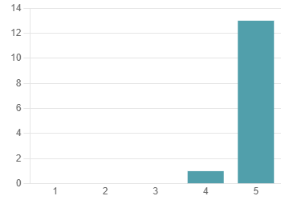
4.93
Prosječna ocjena

2. Kako biste ocijenili autore radionice/predavanja/edukacije?

4.93
Prosječna ocjena

- Jesu li Vam teme koje su se obrađivale bile zanimljive?

da
11
uglavnom
3
ne
0
- Smatrate li da ste ovim radionicama/predavanjima/edukacijama unaprijedili svoje znanje i/ili vještine?

da
10
uglavnom
4
ne
0
- Hoćete li usvojeno znanje/vještine primijeniti u nastavi?
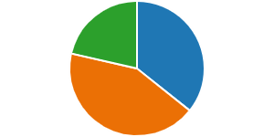
sigurno da
5
uglavnom da
6
povremeno
3
uglavnom ne
0
sigurno ne
0
- Što je za Vas prednost ove edukacije/radionice/predavanja?
Najnoviji odgovori
  - "Sto smo tu, blizu."
Odgovori "Živa riječ"
"Komunikacija u živo."

- Imate li primjedbu/pohvalu/kritiku na rad voditelja radionice/predavanja/edukacije?
Najnoviji odgovori
  - "Za svaku pohvalu!"
Odgovori "Za pohvalu!"
"Zadovoljna."

- Što smatrate najvećim nedostatkom radionice/predavanja/edukacije?
Najnoviji odgovori
  - "Nema nedostataka."
_{Odgovori} "Nema nedostataka"
"Prebrzo interpretirano, nedostatak vremena."

- Da možete, što biste mijenjali na predavanjima/radionicama/edukaciji?
Najnoviji odgovori
13 "Ništa ne bih mijenjala."
Odgovori "Ništa"
"Komunikacija sa sudionicima."
- Je li preneseno znanje/vještine prezahtjevno za Vas?
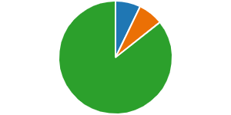
da
1
uglavnom
1
ne
12
- Biste li preporučili ove radionice/predavanja/edukaciju Vašoj kolegici/kolegi?

da
14
ne
0
- Vaš komentar...
Najnoviji odgovori
8 "Sve jasno, konkretno, primjereno, suvremeno. Za svaku pohvalu…
Odgovori "Sve pohvale za znanje, trud i vještinu komunikacije."
"Proširivanje znanja o već poznatom"

